Tárgy: Javaslat a Nagy Győry István utca forgalmi rendjének módosítására
Tisztelt Környezetvédelmi és Városfejlesztési Bizottság!
A Környezetvédelmi és Városfejlesztési Bizottság 2020. június 30-án tartott ülésen tárgyalta a
Bp. XX. Nagy Győri István utca (Nagysándor József utca és Zilah utca között) Kossuth Lajos utca irányába történő egyirányúsítására vonatkozó forgalomtechnikai módosító javaslatot. A Bizottság 86/2020. (VI. 30.) KVB. határozatában úgy döntött, hogy e kérdésben lakossági egyeztetést követően kíván dönteni.
A jelenleg fennálló korlátozásokra való tekintettel a Hivatal 2020. szeptember 01-jén az Önkormányzat honlapján, valamint közösségi oldalán lakossági „online” egyeztetést kezdeményezett. Az egyeztetés aktuális állásáról a T. Bizottság kérésére a Városgazdálkodási Osztály 2020. szeptember 15-én tartott ülésen szóban tájékoztatást adott. A témával kapcsolatos vélemények 2020. szeptember 30-ig érkeztek be. Az online egyeztetés ezt követően lezárult.
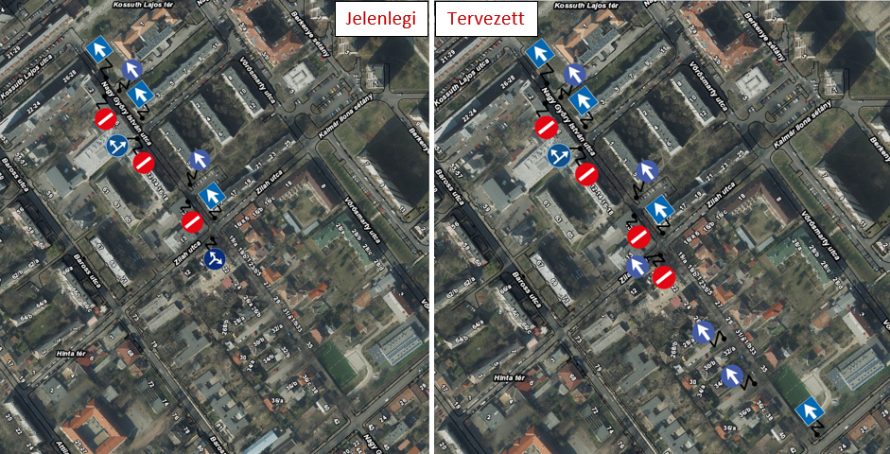
Az online egyeztetés során 189 válasz érkezett be, melyek összegzése alapján kiderült, hogy a többség támogatta forgalomtechnikai módosítások bevezetését.
A Nagy Győri István utca (Nagysándor József utca és Zilah utca között) Kossuth Lajos utca irányába történő egyirányúsítását a szavazók 57,1%-a támogatta.
A kérdőívre adott válaszok összesítőjét és a grafikonokat az előterjesztés 1. számú melléklete tartalmazza, a beérkezett válaszokat pedig az előterjesztés 2. számú mellékleteként mutatjuk be táblázat formájában.
A mellékleteket az adatok nagy mennyisége és könnyebb átláthatósága érdekében csak digitálisan juttatjuk el a T. Bizottság részére.
Fentiekre tekintettel kérjük a T. Környezetvédelmi és Városfejlesztési Bizottságot, hogy döntsön a határozati javaslatban foglaltakról.
HATÁROZATI JAVASLAT
A Környezetvédelmi és Városfejlesztési Bizottság úgy dönt, hogy
I/1. támogatja a Bp. XX. Nagy Győri István utca (Nagysándor József utca és Zilah utca között) Kossuth Lajos utca irányába történő egyirányúsítását.
I/2. nem támogatja Bp. XX. Nagy Győri István utca (Nagysándor József utca és Zilah utca között) Kossuth Lajos utca irányába történő egyirányúsítását.
II. felkéri a polgármestert, hogy a határozat I. pontja szerinti forgalomtechnikai változás bevezetése érdekében a szükséges intézkedéseket tegye meg.
Felelős: Mach Péter elnök
Határidő: adott
Előterjesztés készítette: Kanyuk Krisztina osztályvezető-helyettes (VGO)
Budapest, 2020.10.08.
Kernné dr. Kulcsár Dóra
városgazdálkodási osztályvezető
Mellékletek:
- Lakossági online egyeztetés összegzése grafikonokkal
- Lakossági online egyeztetés teljes adatbázisa

